细胞计数及活力测定实验

实验原理
培养的细胞在一般条件下要求有一定的密度才能生长良好，所以要进行细胞计数。计数结果以每毫升细胞数表示。细胞计数的原理和方法与血细胞计数相同。
在细胞群体中总有一些因各种原因而死亡的细胞，总细胞中活细胞所占的百分比叫做细胞活力，由组织中分离细胞一般也要检查活力，以了解分离的过程对细胞是否有损伤作用。复苏后的细胞也要检查活力，了解冻存和复苏的效果。
用台盼兰染细胞，死细胞着色，活细胞不着色，从而可以区分死细胞与活细胞。利用细胞内某些酶与特定的试剂发生显色反应，也可测定细胞相对数和相对活力。
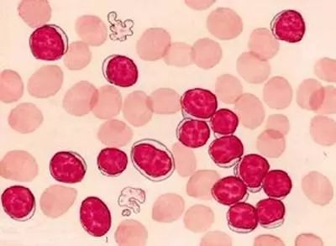
仪器、用品与试剂
- 仪器与用品：普通显微镜、血球计数板、试管、吸管、酶标仪（或分光光度计）
- 2、试剂：0.4%台盼兰，0.5%四甲基偶氮唑盐（MTT）、酸化异丙醇
3、材料：细胞悬液
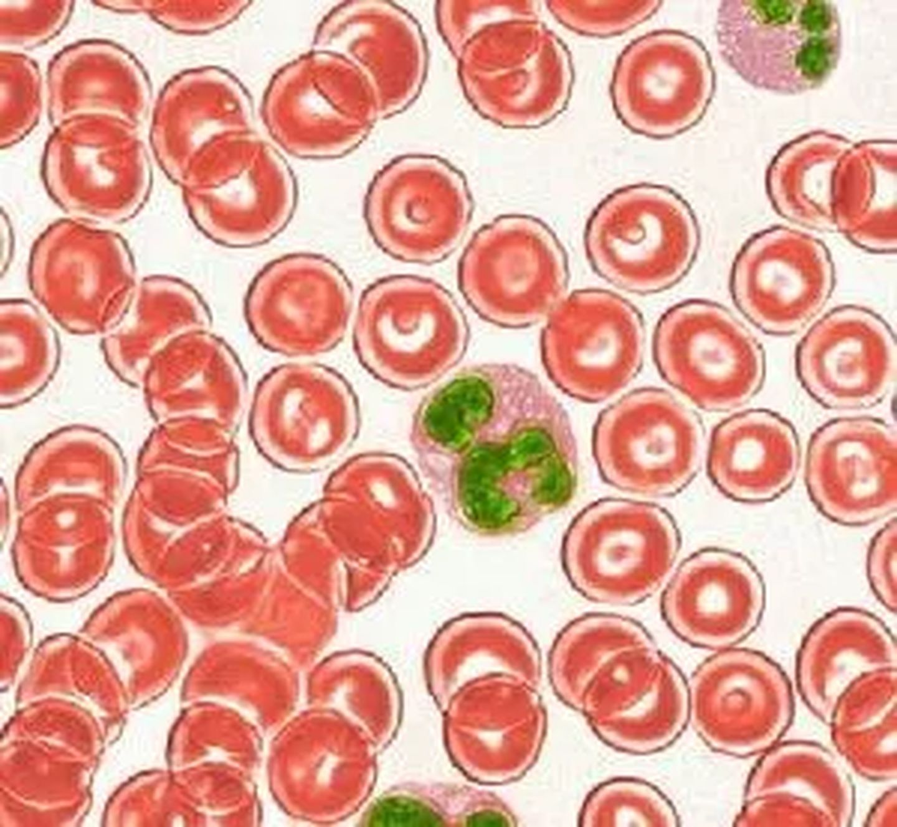
实验步骤
（一）细胞计数
1、将血球计数板及盖片用擦试干净，并将盖片盖在计数板上。
2、将细胞悬液吸出少许，滴加在盖片边缘，使悬液充满盖片和计数板之间。
3、静置3分钟。
4、镜下观察，计算计数板四大格细胞总数，压线细胞只计左侧和上方的。然后按下式计算：
细胞数/ml=4大格细胞总数/ 4×10000
注意：
镜下偶见由两个以上细胞组成的细胞团，应按单个细胞计算，若细胞团占10%以上，说明分散不好，需重新制备细胞悬液。
（二）细胞活力
1、将细胞悬液以0.5ml加入试管中。
2、加入0.5ml 0.4%台盼兰染液，染色2一3分钟。
3、吸取少许悬液涂于载玻片上，加上盖片。
4、镜下取几个任意视野分别计死细胞和活细胞数，计细胞活力。
死细胞能被台盼兰染上色，镜下可见深兰色的细胞，活细胞不被染色，镜下呈无色透明状。
活力测定可以和细胞计数合起来进行，但要考虑到染液对原细胞悬液的加倍稀释作用。

（三）MTT法测细胞相对数和相对活力
活细胞中的琥珀酸脱氢酶可使MTT分解产生兰色结晶状甲赞颗粒积于细胞内和细胞周围。其量与细胞数呈正比，也与细胞活力呈正比。
1、细胞悬液以1000rpm离心10分钟，弃上清液。
2、沉淀加入0.5-1ml MTT,吹打成悬液。
3、37℃下保温2小时。
4、加入4-5 ml酸化异丙醇（定容）。打匀。
5、1000 rpm离心，取上清液酶标仪或分光光度计570nm比色，酸化异丙醇调零点。

注意：
1.MTT法只能测定细胞相对数和相对活力，不能测定细胞绝对数。
2.镜下偶见由两个以上细胞组成的细胞团，应按单个细胞计算，若细胞团占10%以上，说明分散不好，需重新制备细胞悬液。
3.死细胞能被台盼兰染上色，镜下可见深兰色的细胞，活细胞不被染色，镜下呈无色透明状。
4.活力测定可以和细胞计数合起来进行，但要考虑到染液对原细胞悬液的加倍稀释作用。
5.MTT法只能测定细胞相对数和相对活力，不能测定细胞绝对数。

附：
1、0.4%台盼兰染液配制：
台盼兰 0.4克 加双蒸水至100 ml.
2、MTT配制：
MTT 0.5克，溶于100 ml的磷酸缓冲液或无酚红的基础液中。4℃下保存。
3、酸化异丙醇配制：
异丙醇中加入HCl使最终达0.04mol/L。
牛顿光学细胞计数仪，细胞活力分析仪，CytoEasy

